
書店の雑誌・文芸・人文書のご担当者様

隣町珈琲の本【mal”03】発刊のご案内

この度、2023年2月18日隣町珈琲の本【mal”(マル)】03を発刊する運びとなりました。
今回 03号では「特集 追悼 小田嶋隆」と題して、昨年ご逝去されたコラムニスト・小田嶋隆さんを追悼する特別号となっております。
小田嶋さんが亡くなる直前に収録した貴重な内田樹さん、平川克美さんとの東京ファイティングキッズ「ラスト・トーク」、最後まで一緒に本を作る仕事を共に重ねられた編集者 穂原俊二さん、三島邦弘さんによるエッセイ、貴重な小田嶋隆さんの「詩」、
また小田嶋さんと深く親交のある錚々たる作家の方々による追悼文やエッセイなどなど、
コラムニスト、作家、また人間「小田嶋隆」が浮き彫りになるとても充実した特集となっております。
その他、今回も詩や小説など【mal”】でしか読めない方々による作品もご寄稿いただきました。
是非とも多くの方にこの本をお届けしたく、今回ご案内をお送りさせていただきました。
どうぞ下記をご参照いただけましたら幸いです。
なお今号より「一冊リトルプレス」からの商品のお申込が可能になりました。
こちらも併せてご注文にご利用いただけましたら幸いです。
何卒よろしくお願い申し上げます。

合同会社 隣町珈琲
栗田佳幸
2023年2月18日(土)発売
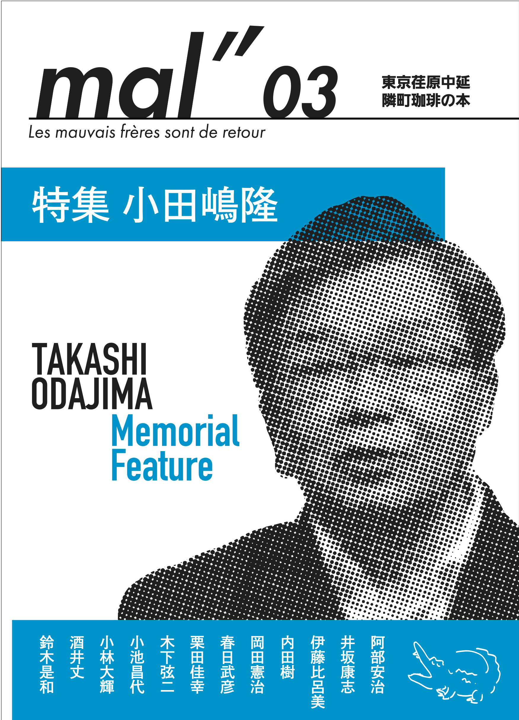
隣町珈琲の本【mal”】03
判型：A5判 頁数：256ページ
定価：1,650円(本体1,500円 ＋10％税)
ISBN：978-4-9911378-2-2
［目次］

特集
「追悼 小田嶋隆」Takashi Odajima Akabane Graffiti

巻頭エッセイ
『偶然と必然 -「始まったものは、いつかは終わる」としても。 』平川克美
巻頭鼎談
東京ファイティングキッズ「ラスト・トーク」
「どうしてみんな歌わないんだろう?」内田樹 × 小田嶋隆 × 平川克美
エッセイ
『どうしてみんな歌わないんだろう?』穂原俊二
『小田嶋隆の文体』内田樹
『小田嶋隆さんとつくった『コラムの向こう側』』三島邦弘

『「人の心に残る偏見が大事なんです」と小田嶋は言った』 岡田憲治
『はなすおんがく アキヒの日々 第三回』木下弦二
『女流義太夫牛込日記 その三 小田嶋さんと電話と義太夫』 鶴澤寛也
インタビュー
『「私をアスキーに連れてって」
〜ライター・小田嶋隆が生まれた頃〜』 古屋美登里・吉田斉
エッセイ
『 生まれる場、死にゆく場』 三砂ちづる
『死の間際で』 栗田佳幸
『背骨のような』 宮内悠介
小説
『E判定』 森慶彦
『アイスキャンデー』 酒井丈
『走れ左遷組 決起編』 鈴木是和
『ライカ犬のように』 阿部安治

『小田嶋隆の追悼文 二題』 小田嶋隆

編集後記
『災間の花によせて』 曳野若菜
「廃墟に詩を」(小田嶋隆氏追悼) Pippo
小田嶋隆への原稿依頼 Pippo⇆ 小田嶋隆
詩「水たまりの中の青空」小田嶋隆
詩「千曲川旅情の歌」島崎藤村
（詩冊子『Bon Courage』より転載）
『東京の北端』 伊藤比呂美
『にじみ出す言葉のアウラ 3 「捧げる」』 森本あんり
詩
『プリン・ア・ラ・モード 』西藍希
『好い夏 好い歌 好い家 』小林大輝
『回天』 井坂康志
『ピラミッド』 春日武彦
『中座』 小池昌代

隣町珈琲の本【mal”】のお取り扱いについて

ご販売、お取り扱い（仕入れ）をご希望の書店様は下記「一冊取引所」

また、下記ご注文書よりご注文ください。

●ご購入の条件

・弊社商品は「一冊取引所」と直販売で取り扱わせていただいております。
・商品は全て買い切りでご注文を承ります。（委託販売は原則受付ておりません）
・販売価格 ７０％（７掛け）＋税
・商品の発送料は弊社で負担させて頂きます。

●ご注文方法

本のご注文は下記の方法でご注文いただけます。

- 下記「一冊取引所」内「一冊リトルプレス」（QRコード）にアクセスいただきご注文ください。



一冊取引所隣町珈琲専用ページ
https://1satsu.jp/publisher/262



- 【mai”】専用ご注文書に必要事項をご記入の上FAX（またはEmail）にてご注文はください。



隣町珈琲の本【mal”】ご注文書

ご販売、お取り扱い（仕入れ）をご希望の方は下記をご記入の上、

FAX（またはEmail）にてご注文ください。

［ご記入欄］

お客様  事項 | 貴店名 | フリガナ
お客様  事項 | ご担当者氏名 | フリガナ
お客様  事項 | TEL/FAX
 | Email
送付先  ご住所 | フリガナ
送付先  ご住所 | 〒
【mal”】 お取り扱いの販売店として  隣町珈琲のHPでの店舗名、住所、電話番号の掲載が可能かどうか | 可 ・ 不可
ご注文冊数 | ●隣町珈琲の本【mal”】03  定価 1,650円(本体1,500円＋10％税） | 冊
ご注文冊数 | ●隣町珈琲の本【mal”】02  定価 1,540円(本体1,400円＋10％税） | 冊
ご注文冊数 | ●隣町珈琲の本【mal”】01  定価 1,540円(本体1,400円＋10％税) | 冊

●ご購入の条件
・弊社商品は「一冊取引所」と直販売で取り扱わせていただいております。
・商品は全て買い切りでご注文を承ります。（委託販売は原則受付ておりません）
・販売価格 ７０％（７掛け）＋税
・商品の発送料は弊社で負担させて頂きます。

［お振込先］

商品到着後、商品に同封しております請求書に記載の振込先口座番号（ゆうちょ銀行）まで、

翌月末日までに合計金額をお振込ください。振込手数料はお客様のご負担になります。

［お申込先］

上記の必要事項をご記入の上、本注文書を下記FAX番号（またはEmail）までお送りください。

合同会社隣町珈琲
ご注文先FAX番号
03-6421-5905
※番号のお間違えにはくれぐれもお気をつけください
〒１42-0053
東京都品川区中延 ３−８−７サンハイツ中延B１

TEL/03-6451-3943

Email : mal.tonarimachi@gmail.com

